Муниципальное казенное дошкольное образовательное учреждение

Кандикский детский сад «Чебурашка» с. Кандик

Природоохранный социально-образовательный проект

«Эколята-дошколята»



Подготовила воспитатель Шихалиева Фарида Рамазановна
2022г.
Природоохранный социально-образовательный проект "Эколята-дошколята" по формированию у детей дошкольного возраста экологической культуры и культуры природолюбия.
Природоохранный социально-образовательный проект «Эколята – дошколята» разработан с учетом Всероссийского Положения о природоохранном социально-образовательном проекте «Эколята – Дошколята» по формированию у детей дошкольного возраста экологической культуры и культуры природолюбия.

Актуальность Проекта
Президент Российской Федерации В. В. Путин заявил о реализации национальной идеи объединения народов нашей многонациональной страны. «Я гражданин России» таким, по его словам, должен стать лозунг этой идеи.
Одним из направлений развития государства и объединения многонационального общества является патриотическое воспитание подрастающего поколения. Это одно из приоритетных направлений в системе образования России, способствующих формированию у подрастающего поколения патриотического сознания, готовности к выполнению гражданского долга, важнейших конституционных обязанностей по защите интересов Родины.
Проявлением патриотизма также является любовь к природе своей малой родины, внимание, забота и уважение к её животному и растительному миру. Эти чувства можно развить в процессе разностороннего экологического образования подрастающего поколения. Конечной целью такого образования является формирование у человека нового экологического мышления, способности осознавать последствия своих действий по отношению к окружающей среде, умение жить в гармонии с природой.
Природа – один из важнейших факторов народной педагогики. Она не только среда обитания, но и родная сторона, Родина. Поэтому в процессе знакомства с природой своего края, у ребёнка воспитывается любовь к каждому объекту в природе, что в свою очередь, способствует и решению природоохранных задач.
В этом контексте суть одного из направлений патриотического воспитания состоит в том, чтобы посеять и взрастить в душе ребёнка и подростка семена любви к родной природе, к родному дому и семье, к истории и культуре страны, созданной трудами родных и близких людей, тех, кого зовут соотечественниками.
Для этого должна быть разработана идеология, позволяющая сформировать у ребёнка культуру природолюбия, любовь к природе родного края, а, значит, любовь к государству.

Воспитание любви к природе, её животному и растительному миру должно осуществляться постоянно, потому что формирование отношения к стране и государству, где живёт человек, начинается с детства.
Изменение сознания ребёнка способно повлиять на характер его дальнейших взаимоотношений с окружающей природной средой. При этом надо отметить, что на детей сильнее действуют эмоции, личный опыт и авторитарный пример.
Исследования в области дошкольной педагогики и психологии свидетельствуют о том, что именно в дошкольном возрасте закладываются базисные основы личности, начинается процесс становления и формирования социокультурного опыта.
Дошкольные образовательные организации, являясь начальным звеном системы образования, призваны формировать у детей первичное представление об окружающем мире, отношение к родной природе, малой Родине, своему Отечеству.
Формирование у детей экологической культуры и культуры природолюбия должно быть продолжено и после завершения обучения в дошкольной образовательной организации.
Для решения этой организационной задачи на каждом этапе экологического образования и воспитания необходимы новые инновационные инструменты, программы, проекты, формы, методы, подходы, приёмы, решения, технологии и мероприятия.
Одним из таких инструментов экологического воспитания и образования детей дошкольного возраста, как части патриотического воспитания ребёнка, может стать новый природоохранный социально-образовательный проект «Эколята – Дошколята» по формированию у детей экологической культуры и культуры природолюбия.
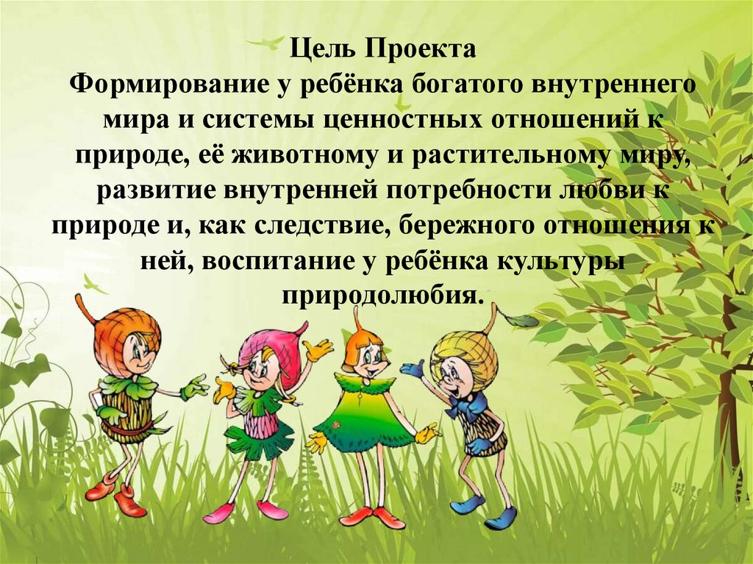
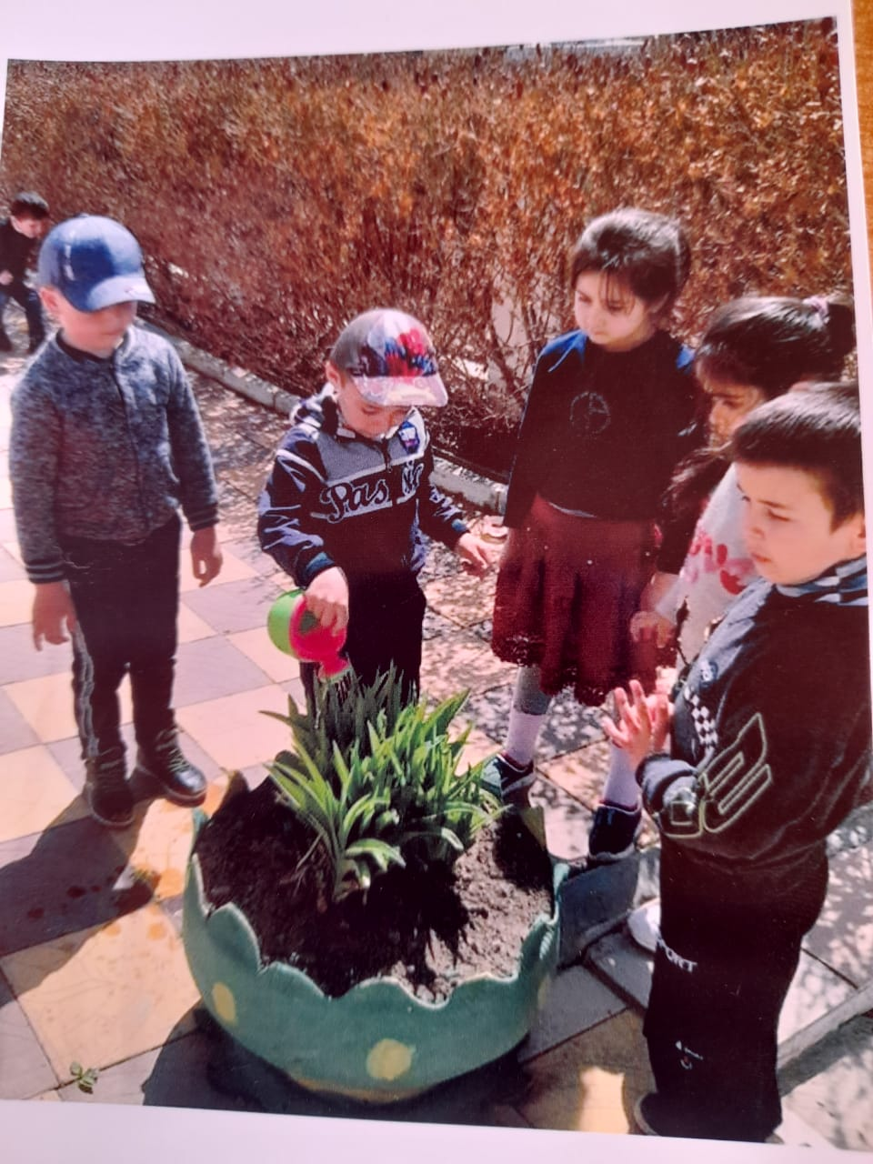

Задачи Проекта :
• дать ребёнку знания об окружающей его Природе, познакомить с разнообразием животного и растительного мира его малой родины, показать неповторимость, величие, силу и красоту природы;
• способствовать развитию понимания ребёнком неразделимого единства человека и природы, понимание общечеловеческой ценности природы;
• помочь ребёнку осознать необходимость сохранения, охраны и спасения природы для выживания на земле самого человека;
• расширить общий кругозор детей, способствовать развитию их творческих способностей;
• помочь ребёнку самоопределиться в построении взаимоотношений с природой и окружающим его миром;
• разработать и внедрить в учебно-воспитательный процесс дошкольных образовательных учреждений новых инновационных инструментариев, форм, методов, подходов и приёмов, способных сформировать у ребёнка чувство любви, разносторонне-ценностное, бережное и уважительное отношение к природе;
• способствовать воспитанию потребности принимать активное участие в природоохранной и экологической деятельности.
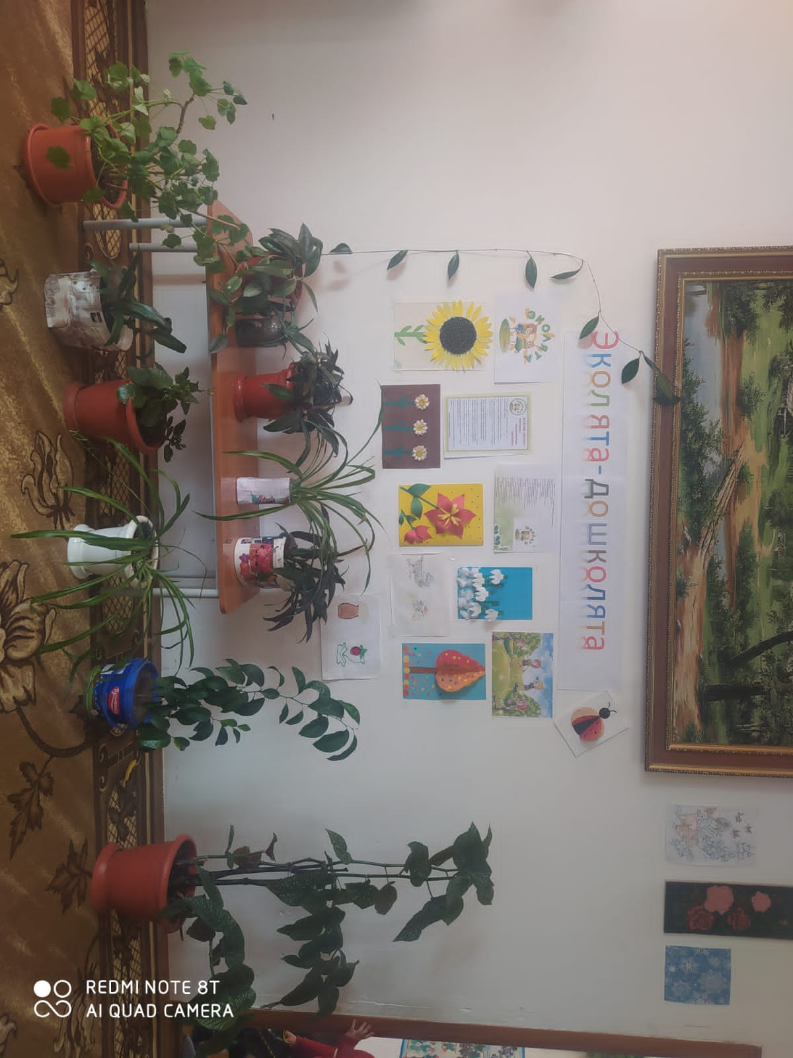
Содержание Проекта :
В рамках реализации Проекта предусматривается разносторонняя деятельность в дошкольном образовательном учреждении с использованием образов сказочных героев «Эколят» – друзей и защитников Природы. Данная деятельность способствует формированию у воспитанников экологической культуры и культуры природолюбия, усвоению ребёнком во время образовательного и воспитательного процессов теоретических эколого-биологических, географических и других специальных знаний и умений, а также основ коммуникативной, речевой и общей культуры.
Особенностью Проекта «Эколята – Дошколята» по формированию культуры природолюбия у воспитанника дошкольной образовательной организации является его направленность на духовно-нравственное, эстетическое воспитание, создание необходимых условий для развития гармоничной личности с использованием образов сказочных героев «Эколят» – друзей и защитников Природы.
Под культурой природолюбия понимается сфера духовной культуры, организации и развития жизнедеятельности, обеспечивающая сохранение и обогащение позитивного опыта познания и взаимодействия человека и природы, накопленного в процессе естественного и общественного развития.
Проект представляет собой комплекс игровых мероприятий, заданий, учебных и учебно-методических пособий, тематических книг, игровой, аудио, видео и другой продукции подчиненный целям воспитания у детей любви, бережного и уважительного отношения к Природе.
С детьми проводятся тематические занятия, которые всесторонне способствуют формированию у ребёнка культуры природолюбия, осознания того, что он может стать настоящим другом природы.
Природолюбие помогает осознать, что каждый ребёнок является личностью, от деятельности которой зависит судьба будущих поколений. Большое значение уделяется развитию представлений о важности и ценности окружающей природной среды.

Прогнозируемые результаты:
• формирование у детей основ экологической культуры и культуры природолюбия;
• повышение общей культуры ребёнка;
• формирование у ребёнка духовно богатого внутреннего мира и системы ценностных отношений к окружающей природной среде;
• развитие в ребёнке внутренней потребности любви к природе, участию в природоохранной и экологической деятельности;
• расширение общего кругозора детей, развитие их творческих способностей.
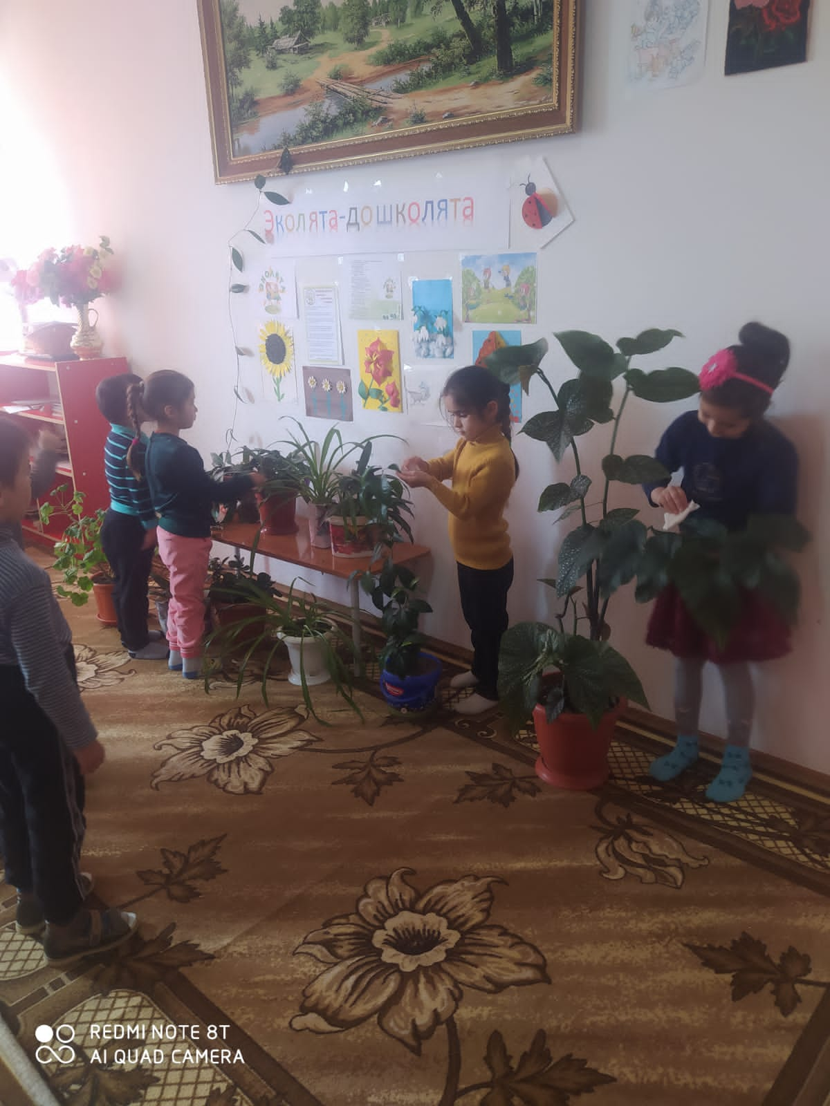
Задачи Проекта решаются путём :
• создания и внедрения с использованием образов сказочных героев «Эколят» – друзей и защитников Природы новых приёмов, форм, методов и подходов, направленных на воспитание у ребёнка культуры природолюбия, бережного и уважительного отношения к животному и растительному миру, ответственности за их сохранение, формирование целостного взгляда на Природу, развитие навыков экологически грамотного поведения;
• предоставления возможности ребёнку быть непосредственным участником всех мероприятий, проводимых во время воспитательно-образовательной деятельности и направленных на сохранение природы;
• комплексного подхода к проблеме экологического, нравственного, культурного и духовного воспитания и образования ребёнка;
• создания в рамках Проекта необходимой методологической и методической базы;
• внедрения в учебно-воспитательный процесс идей и предложений самих детей по охране окружающей природной среды, защите животного и растительного мира, решению экологических проблем;
• предоставления детям возможности общения со своими сверстниками из других дошкольных образовательных организаций по различным темам и направлениям данного Проекта.
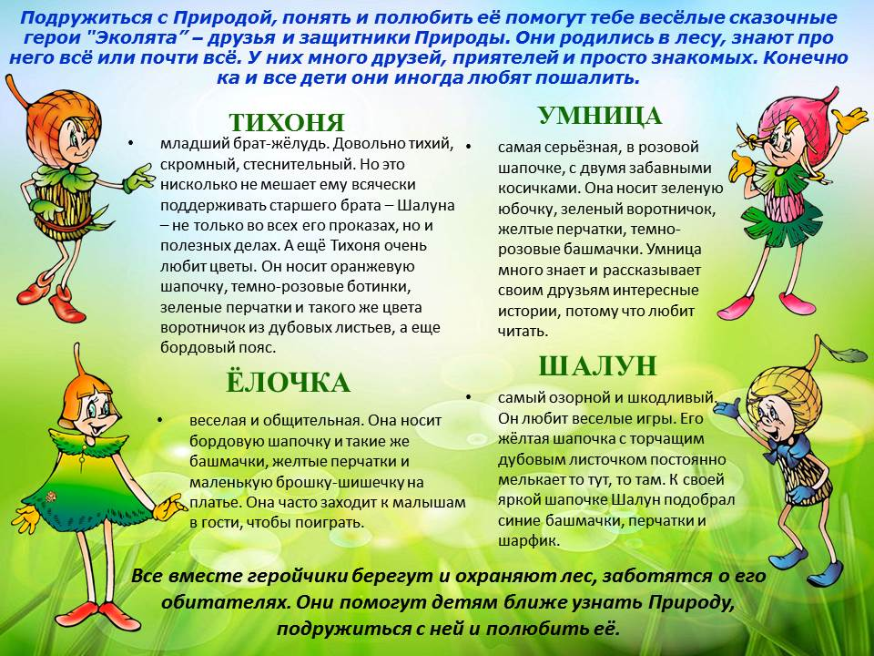

Проект «Эколята – Дошколята» с целью формирования у воспитанников дошкольных образовательных организаций культуры природолюбия предусматривает :
• использование учебных пособий по данной теме;
• создание учебно-методической базы для организации и проведения занятий по различным направлениям и темам;
• использование в совместной занятийной деятельности образов сказочных героев «Эколят» – друзей и защитников Природы;
• организацию и проведение различных игровых программ, конкурсов и викторин, других подобных мероприятий;
• организацию и проведение практических занятий по охране и защите Природы.
Формы работы, применяемые во время организации и проведения мероприятий в рамках Проекта «Эколята – Дошколята» :
• беседа; прослушивание тематических сказок и рассказов; обсуждение;
• задание и игра; викторина;
• просмотр фрагментов фильма или телевизионной передачи;
• конкурс; праздник; тематическое мероприятие;
• тематическое оформление помещения;
• прогулка и работа на природе; наблюдение; проведение опыта; экскурсия.

Инструментарий при организации работы в рамках Проекта «Эколята – Дошколята», которые могут быть использованы во время реализации проекта :
• тематические книги; хрестоматии; альбомы и тетради для раскрашивания;
• наглядные и раздаточные материалы;
• художественные, познавательные и научно-популярные произведения;
• энциклопедические и справочные издания;
• художественные, телевизионные, учебные, документальные, научно-популярные и другие фильмы, их фрагменты и кадры;
• театральные постановки, их фрагменты и элементы;
• выставки, ярмарки и различные тематические экспозиции;
• опытные участки «Наш огород»;
• различные мероприятия, праздники.
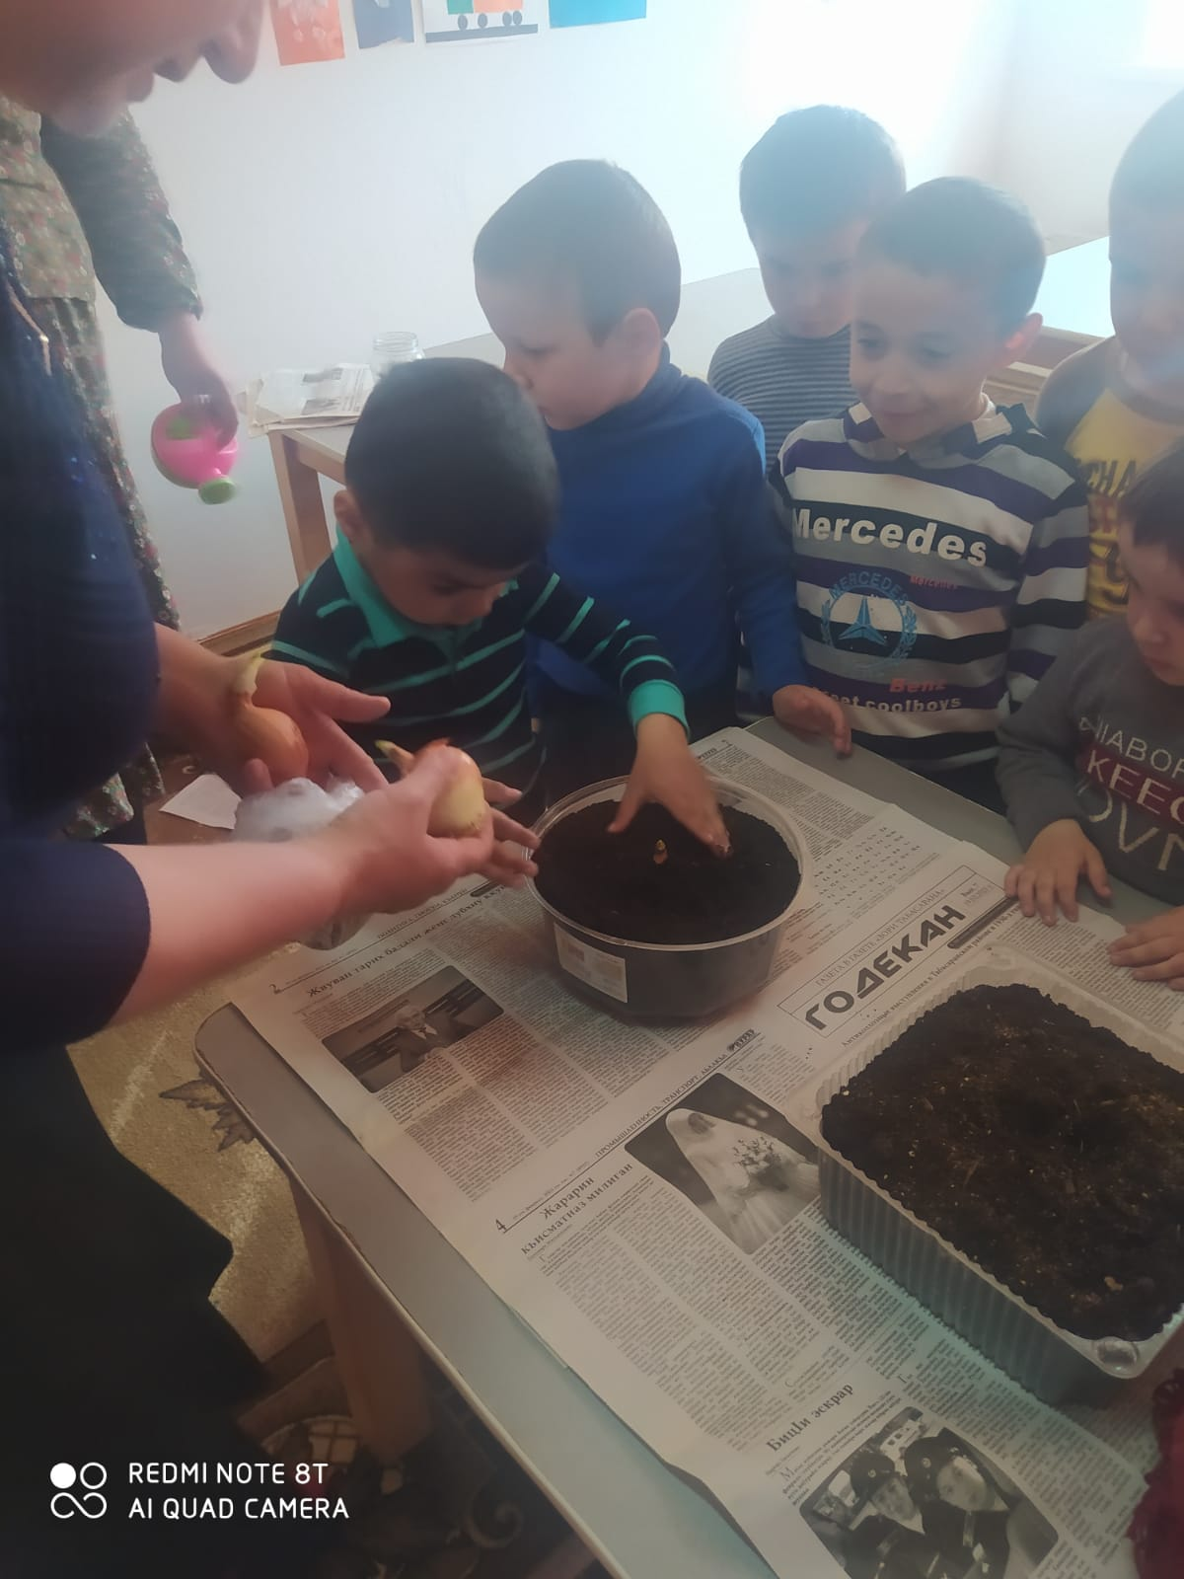

Участники проекта : воспитатели, воспитанники среднего и старшего дошкольного возраста.

Итоги природоохранного социально-образовательного проекта «Эколята – дошколята»
Проведенные мероприятия в рамках данного проекта, позволили объединить всех участников образовательных отношений одной деятельностью. На участках появились новые цветники, игровое оборудование, сделанное родителями и детьми. Воспитанники с активным желанием включались во все мероприятия проекта, желая помочь героям Эколятам-дошколятам.
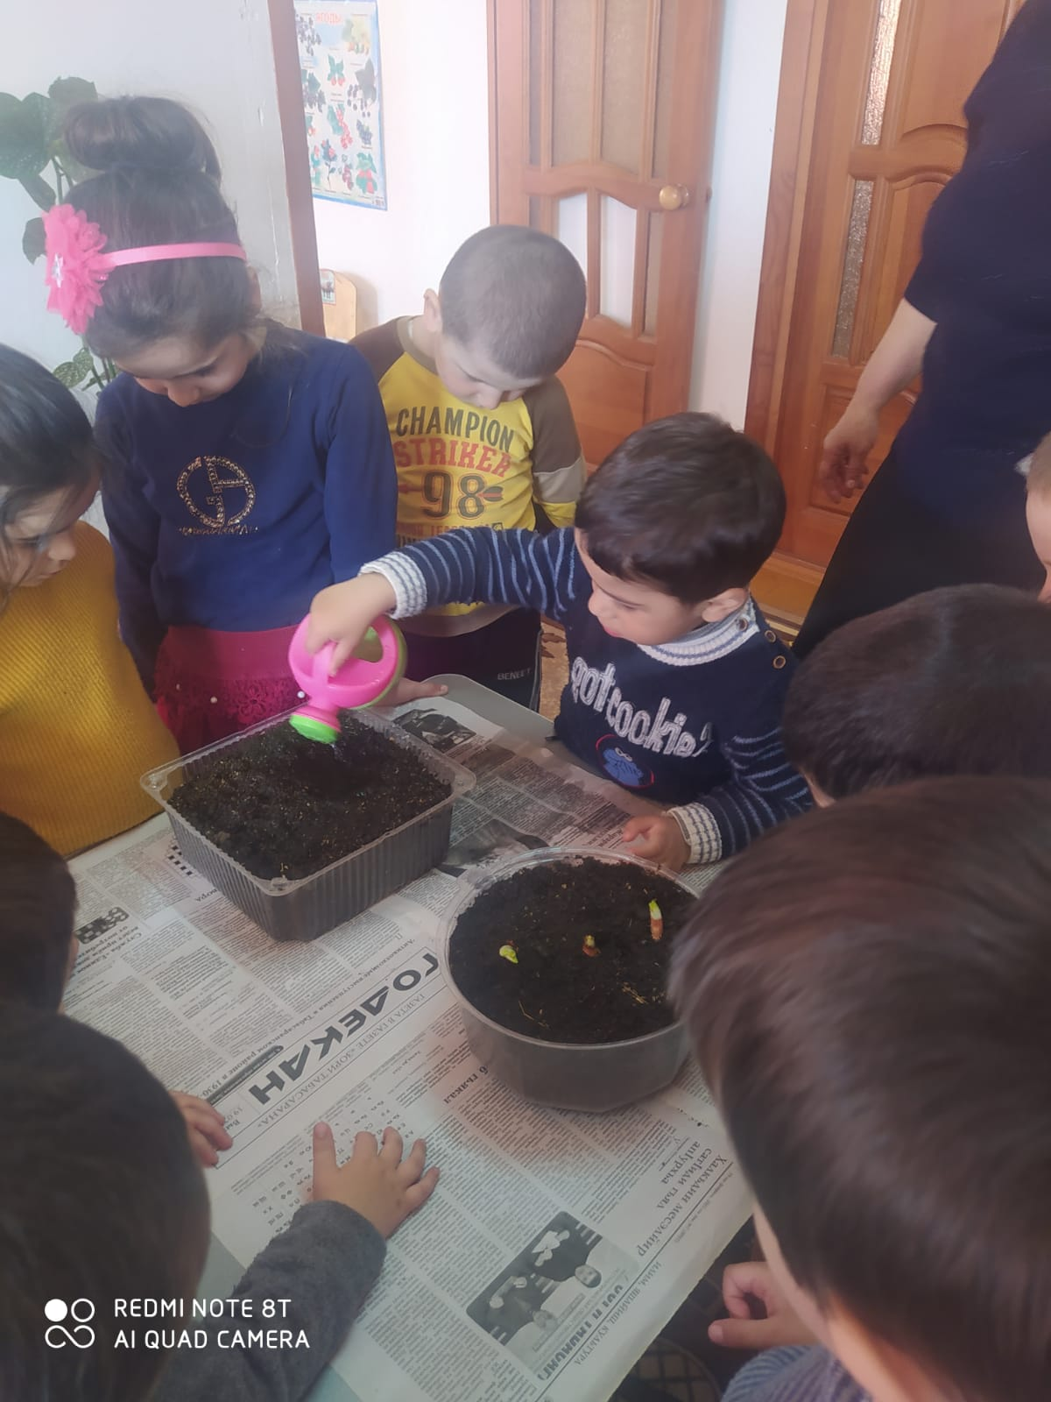
Во время бесед дети подробнее узнали о происхождении и жизни растений и животных, об уходе за ними и необходимыми условиями для их роста, развития, цветения и размножения.
После проведённых педагогами практических игровых занятий с детьми, индивидуальных поручений по дежурству в уголке природы и на прогулке, дети с большим удовольствием заботятся о растениях в группе и на участке, подкармливают птиц на прогулке, с большей ответственностью относятся к разным поручениям.
Во время трудовой деятельности по уходу за цветами, дети чаще делятся своими впечатлениями с воспитателем, друг с другом, рассказывают о том, как помогают своим родителям в уходе за домашними цветами.
Экологическая культура дошкольника может быть сформирована в постоянном общении с природными объектами. В дошкольном возрасте проявляется живой интерес и развивается эмоционально – ценностное отношение к окружающему природному миру.
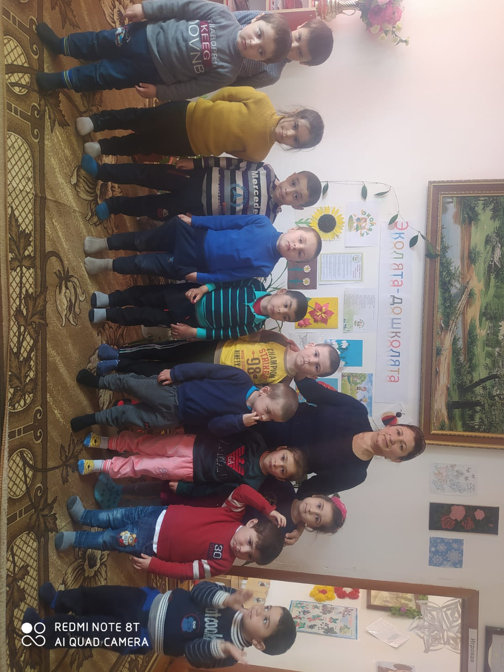

ПРИЛОЖЕНИЕ
Гимн «Эколят – молодых защитников природы»
Слова: Зотова Татьяна Владимировна
Музыка: Дзреев Игорь Сергеевич
1 Куплет:
Ярко светит солнце в чистом небе, Весело в горах журчат ручьи,
На опушке леса возле ели, Трели звонко тянут соловьи.
Красотой Природа нас пленяет, Силы, вдохновение дает,
Чудесами сильно удивляет, Но лишь тех, ее кто бережет!
Припев:
Мы Эколята – природы защитники,
Животных, растений большие друзья,
Богатства земли молодые наследники,
На страже природы стоим ты и я!
Мы Эколята – природы защитники,
Животных, растений большие друзья,
Оберегаем и любим природу,
Чтобы жизнь сохранить на планете Земля.
2 куплет
Оглянись вокруг и ты увидишь, Каждый день наполнен волшебством,
Радуга, туман и белый иней, Или дождик за твоим окном.
Бесценный дар надежно охраняем, Природы тишину, ее покой,
Если искренне природу любим, Значит, любим Родину с тобой.
Припев: Мы Эколята – природы защитники,
Животных, растений большие друзья,
Богатства земли молодые наследники,
На страже природы стоим ты и я!
